Ekologický program
1. - 3.ročník

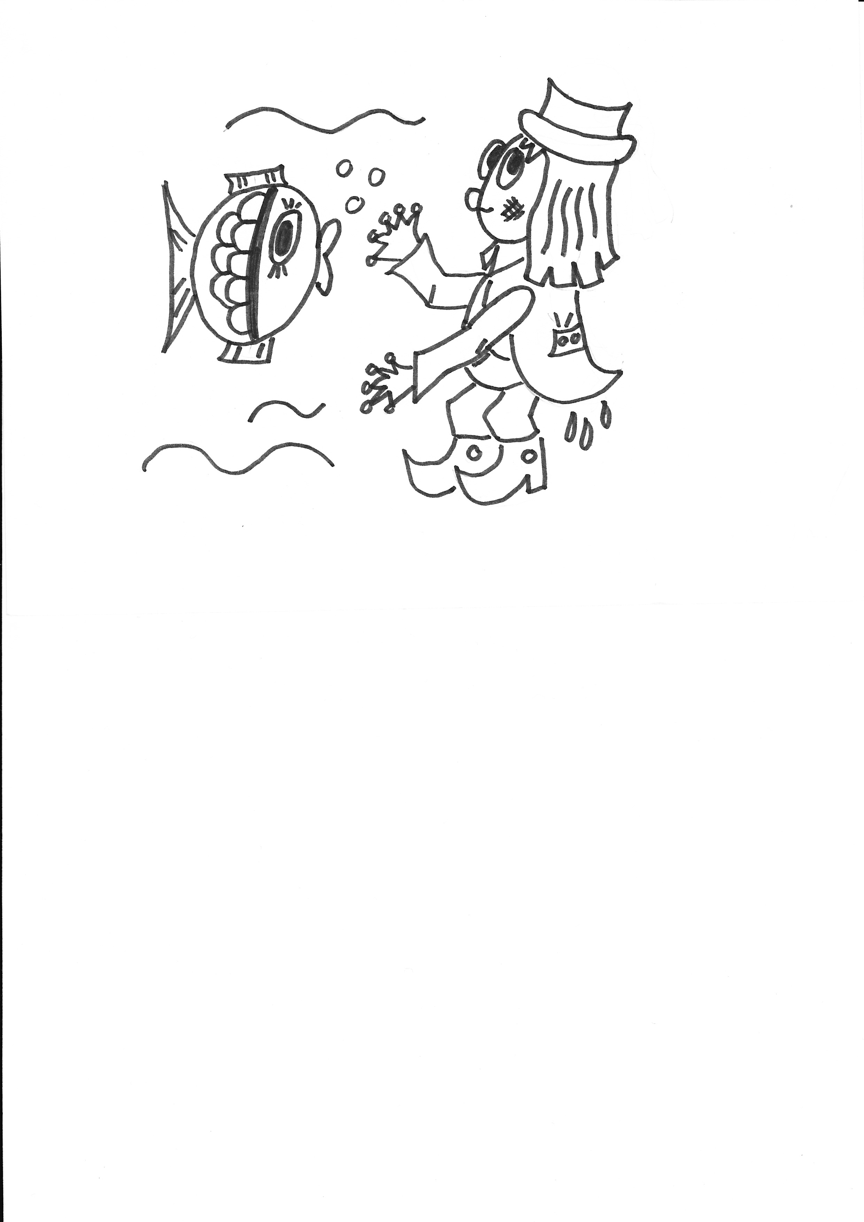
Živočichové u rybníka:

1. Pastelkou označ živočichy, které jsi u rybníka pozoroval.

vodní šnek
motýlice
pulec
vodoměrka
jepice
splešťule
vírník
plovatka
vajíčka hmyzu
larva pošvatky
ropucha
skokan
hmyz
ptáci

2. Některé živočichy, které jsi pozoroval, namaluj nebo nalep do okénka.

Rostliny u rybníka:

1. Označ pastelkou rostliny, které rostou u rybníka.

vrba
kopretina
přeslička
blatouch
sítina
hluchavka
topol černý
smetánka
svízel přítula
olše lepkavá
rákos

2. Některé rostliny, které u rybníka rostou namaluj nebo nalep do okénka.

U potoka: Namaluj chrostíka:

živočichové:

blešivec, chrostík, jepice,
pijavice, ploštěnka,motýli,
brouci, pavouci, šneci,
mravenci, včely, vosy

Namaluj blatouch :
rostliny:

hluchavka,vrba, blatouch
olše,svízel přítula,
přeslička, smetánka
kopretina

Vypracovala: Mgr. Tatiana Patková, ilustrace: Mgr. Tatiana Patková

